项目名称：
项目编号： 第 版
文档编号：项目编号_DD_流水号 第 册/共 册

详细设计

版本：Ver 0.1

东软集团IT人才实训中心

总页数 |  | 正文 |  | 附录 |  | 生效日期
编制： |  |  |  | 审批：
修订记录

日期 | 版本 | 说明 | 作者

目录
1. 引言 1
1.1 术语 2
1.2 缩略语 2
2. 模块概述 3
3. 模块的功能点 3
4. 使用的系统资源 4
4.1 ROM/RAM使用量 4
4.2 中断的定义和使用 4
4.3 TIMER资源的使用 4
4.4 OS资源的使用 4
4.5 使用的其他资源 4
5. 限制条件 4
6. 模块详细设计 5
6.1 文件一览 5
6.2 函数一览 5
6.3 函数调用关系 6
6.4 宏定义 6
6.5 消息一览 7
6.6 数据类型定义 7
6.7 全局变量定义 7
6.8 数据表设计 7
6.9 接口函数设计 8
6.9.1 函数1（实际函数名） 8
6.9.2 函数2 9
6.10 内部函数设计 9
6.10.1 函数1（实际函数名） 9
6.10.2 函数2 9
6.10.3 函数3 10
6.11 流程图 11
6.11.1 函数1（实际函数名） 11
6.11.2 函数2 12
7. 附件 13
7.1 模块技术点整理 13
7.2 参考文档 13

引言
说明：
简短的描述一下文档的用途、范围以及预期读者。

注意：本模板用于编写模块级软件设计文档。进行软件设计之前应该已经完成整个系统（对于小型系统而言）或上一级模块（对于大型系统而言）的概要设计。
本模版列出了模块详细设计时需要做的比较完全的内容、可以根据项目情况适当进行裁剪。

模板格式说明：
蓝色斜体字：是模板的说明文字，实际写文档的时候需要去掉。
紫色斜体字：是模板的例子，实际写文档的时候需要去掉。
图表全部使用引用题注和交叉引用的方式、通过更新域、可以自动排序。

术语
说明：
列出文档中使用的相关术语。

例：
表 1-1：技術用語
番号 | 用語 | 説明
1 | UART | Universal Asynchronous Receiver Transmitter。

缩略语
说明：
按字母顺序列出文档中使用的缩略语。

例：
表 1-2：缩略语
番号 | 原词 | 缩写 | 説明
1 | MAINGUI Module | UI | MAIN側GUI Module

模块概述
说明：
模块的概要功能、主要开发内容
模块的开发类型(新规/变更/删除)
如果本次开发没有系统设计、此处要追加系统BLOCK

模块的功能点
说明：
模块的功能点
变更或新规的功能点

例：
3.1本模块实现机能点(最好不要和标题编号使用相同的数字，可以按照第二层次标题格式来写)
■实现送信Command画面。
■Media Module側のCommand応答データを表示する画面の作成。
■Media Module側のStatus情報を表示する画面作成。
■表示データ的存储。

2、本次开发变更机能点
■追加Free Command画面
■修改表示データ的存储格式、以减少存储空间

使用的系统资源
说明：
对各种资源进行说明、并分析是否满足系统的要求。

ROM/RAM使用量
说明：
给出估计值即可。

中断的定义和使用

TIMER资源的使用

OS资源的使用
说明：
Task资源
邮箱/信号量
Message
模块执行时间估计
使用的系统调用函数

使用的其他资源

限制条件
说明本程序运行中所受到的限制条件。
例如运行时间或响应时间的限制

模块详细设计

文件一览
例：
表 8-3：文件一览表
文件名 | 描述
File1 | 文件功能描述
File2 | 文件功能描述
File3 | 文件功能描述

函数一览
例：
表 8-4：函数一览表
文件名 | 函数编号  /简称 | 函数名 | 类型 | 概要
File1 | F1_1 | Fun_1 | 接口 | 函数功能描述
File1 | F1_2 | Fun_2 | 内部 | 函数功能描述
File1 | F1_3 | Fun_3 | 内部 | 函数功能描述
File2 | F2_1 | Fun_4 | 接口 | 函数功能描述
File2 | F2_2 | Fun_5 | 内部 | 函数功能描述
File2 | F2_3 | Fun_6 | 内部 | 函数功能描述
File2 | F2_4 | Fun_7 | 内部 | 函数功能描述

函数调用关系
说明：
显示函数Tree、使用函数编号或使用简称。推荐使用简称。

例：
表 8-5：函数调用关系一览

└─F1_1
├─F1_2
│ └─F1_3
│ └─F2_3
├─F2_1
│ └─F1_3
│ ├─F2_1
│ ├─F2_2
└─F3_1

宏定义
例：
ucPowerStatus (Power状态变量)使用的宏定义一览
表 8-6：ucPowerStatus使用宏定义一览表
宏名 | 值 | 描述
POWER_ON | 0x00
POWER_OFF | 0x01
POWER_TRANSFER | 0x02

ucPowerTable (PowerTable使用的索引定义)使用的宏定义一览
表 8-7：ucPowerTable使用宏定义一览表
宏名 | 值 | 描述
POWER_TBL_INIT | 0x00
POWER_TBL_POWER_ON_PRO | 0x01
POWER_TBL_POWER_OFF_PRO | 0x02

消息一览
例：
表 8-8：xxx模块消息接口一览表
消息定义 | 值 | 源模块 | 目标模块 | 描述

数据类型定义
说明：
自定义的数据类型、主要指结构体。

表 8-9：xxx数据类型一览表
类型名 | 描述

全局变量定义
说明：
模块中使用到的全局变量。

表 8-10：xxx模块全局变量一览表
变量名 | 类型 | 描述

数据表设计
说明：
开发过程中制作的数据表格、Matrix等、如果word方式难于描述、可以些附加文档。

接口函数设计
说明：
详细描述本模块提供的接口的函数。此章节为他模块提供IF使用指导信息。

函数1（实际函数名）
说明：
关于函数流程、可以画流程图、也可以画PAD图、细化到2～4行代码、逻辑简单的函数可以不画流程图、但要把实现的功能详细描述清楚。要使用部门统一的标准模具和模版来描画流程图。

例：
表 8-11：xxx_init函数说明
函数名称 | Void XXXX_Init(USORT input1, SORT input2)
 | 参数 | 参数类型 | COMMENT
参数列表 | Input1 | USORT
参数列表 | Input2 | USORT
返回值 | 无 | Void
全局变量
功能说明 | 初始化XXX模块的变量  1、  2、  3、  4、  5、
制约和注意事项 | 无
异常处理 | 无
函数流程图 | 无 / 参见链接 XXXX_Init

函数2
例：
表 8-12：xxx_init函数说明
函数名称 | Void XXXX_Init(USORT input1, SORT input2)
 | 参数 | 参数类型 | COMMENT
参数列表 | Input1 | USORT
参数列表 | Input2 | USORT
返回值 | 无 | Void
功能说明 | 初始化XXX模块的变量  1、  2、  3、  4、  5、
制约和注意事项 | 无
异常处理 | 无
函数流程图 | 无 / 参见链接 XXXX_Init

内部函数设计
说明：
模块内部函数

函数1（实际函数名）
例：
表 8-13：xxx_init函数说明
函数名称 | Void XXXX_Init(USORT input1, SORT input2)
 | 参数 | 参数类型 | COMMENT
参数列表 | Input1 | USORT
参数列表 | Input2 | USORT
返回值 | 无 | Void
功能说明 | 初始化XXX模块的变量
制约和注意事项 | 无
异常处理 | 无
函数流程图 | 无/参见链接 XXXX_Init

函数2
例：
表 8-14：xxx_init函数说明
函数名称 | Void XXXX_Init(USORT input1, SORT input2)
 | 参数 | 参数类型 | COMMENT
参数列表 | Input1 | USORT
参数列表 | Input2 | USORT
返回值 | 无 | Void
功能说明 | 初始化XXX模块的变量
制约和注意事项 | 无
异常处理 | 无
函数流程图 | 无/参见链接 XXXX_Init

函数3
例：
表 8-15：xxx_init函数说明
函数名称 | Void XXXX_Init(USORT input1, SORT input2)
 | 参数 | 参数类型 | COMMENT
参数列表 | Input1 | USORT
参数列表 | Input2 | USORT
返回值 | 无 | Void
功能说明 | 初始化XXX模块的变量
制约和注意事项 | 无
异常处理 | 无
函数流程图 | 无/参见链接 XXXX_Init

流程图
说明：逻辑复杂的函数、需要描画流程图。推荐使用部门统一的模具和模版。

函数1（实际函数名）
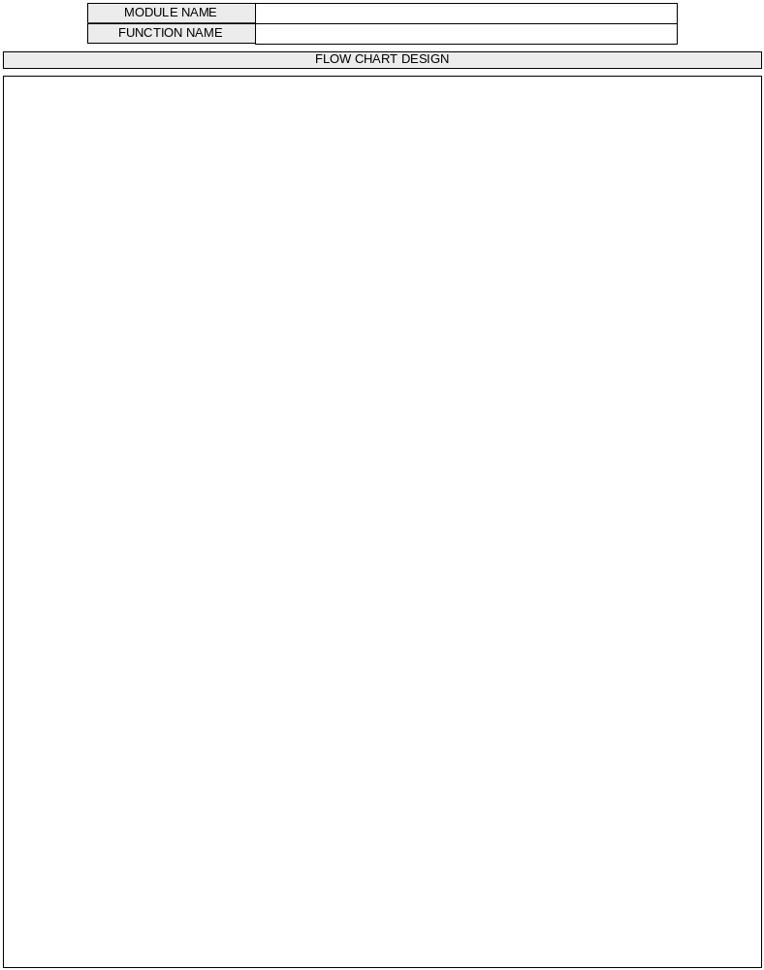

函数2

附件

模块技术点整理
说明：
技术点识别
应用的设计模式
应用的算法与数据结构
使用的库函数或共通函数

参考文档
编号 | 文档名称 | 版本 | 作者

